PARTECIPAZIONE

Il convegno ” Corilicoltura viterbese: dalla realtà locale alla dinamica europea” è organizzato dalla sezione Centro Ovest dell’Accademia dei Georgofili, dalla Facoltà di Agraria dell’Università della Tuscia e dall’ENEA, con il patrocinio della SOI.
I partecipanti dovranno far pervenire la scheda di adesione alla Segreteria entro il 1° settembre 2010, anche via facsimile, e dovranno provvedere per proprio conto alla sistemazione alberghiera (Balletti Palace Hotel), che praticherà i seguenti prezzi agevolati (citare il convegno):
- Pernottamento e prima colazione
(tipo continentale servita a buffet):
- Camera singola 60 €
- Camera doppia 45 € per persona;
- Pasto convenzionato 20 € per persona.

Arrivi a Viterbo:
- in automobile: Autostrada A1, uscita Orte, e superstrada Orte - Viterbo;
- in aereo: treno Fiumicino aeroporto - Orte;
- treno: stazione di Orte - Viterbo Porta Fiorentina
- autobus: stazione di Orte – Viterbo

La segreteria potrà organizzare, su prenotazione, il trasporto in automobile da Orte a Viterbo.

Le visite aziendali avverranno in autobus.
Sarà disponibile la traduzione simultanea italiano-inglese e viceversa.

Balletti Palace Hotel
Viale Trento 100, 01100 Viterbo
Tel. 0761 344777 Fax 0761 326633
www.balletti.com
e.mail info@balletti.com

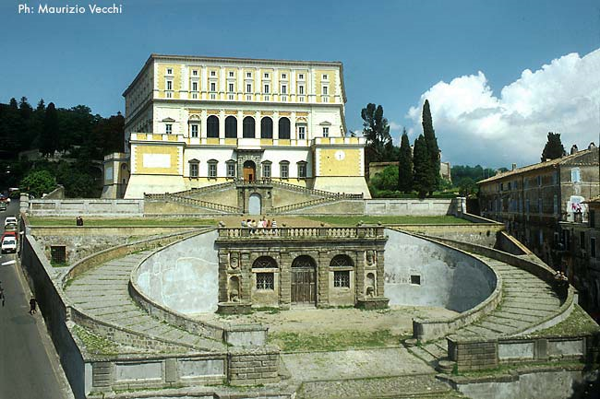

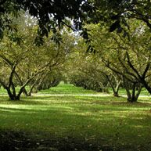

Con il contributo della Fondazione CARIVIT

Segreteria:
L. Bacchetta, B. Di Giovanni, M Aramini
ENEA, CR Casaccia, Via Anguillarese 301
00123 Santa Maria di Galeria, Roma
Tel. 06.30483405; 06 30483649
Fax 06.30486044
E-mail loretta.bacchetta@enea.it
barbara.digiovanni@enea.it
maria.aramini@gmail.it
 | 
Accademia dei Georgofili  Sezione Centro Ovest | Università della Tuscia  Facoltà di Agraria


Convegno

La corilicoltura viterbese

DALLA REALTÀ LOCALE

aLLA DINAMICA EUROPEA

Viterbo, 20 - 21 settembre 2010
Aula Magna della Facoltà di Agraria
Via San Camillo de Lellis

Il Nocciolo, una coltura ad alto valore produttivo, ambientale e paesaggistico, rappresenta una risorsa economica di rilevante valore per l’Italia, attualmente al secondo posto, dopo la Turchia, nella produzione mondiale.
Le pendici dei monti Cimini, pochi Km a sud di Viterbo, sono una delle più importanti aree di produzione in Italia, interessando una superficie di oltre 33.000 ha e valorizzando terreni marginali per colture intensive.
L’elevata specializzazione ha contribuito a dar luogo ad un sistema produttivo dinamico in cui, oltre a 9.000 imprese agrarie che si occupano di coltivazione, sono presenti cooperative di primo e secondo grado ed imprese specializzate che curano la produzione, prima lavorazione e trasformazione del prodotto, la costruzione di macchine per la raccolta e lavorazione ed il commercio del prodotto finito.
Nel 2009 è stato ottenuto il marchio “Tonda Romana DOP”.
Durante l’incontro verrà presentata la realtà corilicola viterbese nell’ambito del territorio e del paesaggio e gli aspetti industriali.
Il convegno si inserisce nell’ambito delle attività conclusive del progetto SAFENUT della UE, coordinato dall’ENEA ed incentrato sulle Risorse Generiche della specie. Il programma prevede una serie di interventi dedicati ad illustrare la situazione corilicola in diversi Stati dell’Unione, la visita di collezioni di germoplasma, di un’azienda corilicola e di un’industria di trasformazione, e di dibattere con gli attori del settore gli aspetti più importanti.
La visita di Palazzo Farnese, iniziato da Antonio Sangallo e completato da Jacopo Barozzi detto il Vignola (www.caprarola.com/palazzo_farnese.htm) concluderà il convegno che la Sezione Centro Ovest dell’Accademia dei Georgofili, la Facoltà di Agraria dell’Università della Tuscia e l’ENEA organizzano per il prossimo 20-21 settembre 2010, secondo il programma allegato.

Enrico Porceddu, Georgofilo emerito
PROGRAMMA

Lunedì 20 settembre
9:00 Saluto delle autorità
10:00 Relazioni: moderatore F. Loreti
La corilicoltura viterbese, G. Dono
L’industria corilicola, E. Contardo
11:00-11.30 Pausa caffè
Aspetti tecnici, E. Rugini
Aspetti fitosanitari, L. Varvaro
Il nocciolo nel paesaggio, R. Biasi
Il progetto SAFENUT, L. Bacchetta
Discussione
13:30 Pausa pranzo (buffet)
15:00 Relazioni: moderatore E. Porceddu
La corilicoltura nelle realtà europee
Italia, R. Botta, D. Avanzato
Spagna, M. Rovira
Francia, J. P. Sarraquigne
Slovenia, A. P. Silva
Grecia, P. Drogoudi, I. Metzidakis
Portogallo, A. P. Silva
Discussione
18:00 Conclusioni

Martedì 21 settembre

8:30 Partenza per le visite
9:00 Visita alle collezioni di Risorse
Genetiche, alle Coltivazioni ed agli impianti
di lavorazione e trasformazione
11:30 Visita a Palazzo Farnese
13:30 Pausa pranzo
16:00 Rientro in albergo (opzionale: Visita a Villa Lante)

SCHEDA D’ISCRIZIONE
(da inviare in segreteria)

La corilicoltura viterbese
dalla realtà locale alla dimensione europea

20 – 21 settembre 2010

Nome ..............................................................

Cognome .........................................................

Qualifica ..........................................................

Ente ..................................................................

Indirizzo ...........................................................

..........................................................................

Cap ............ Città ..........................................

Tel. ............................ Fax ...............................

Cell. .................................................................

E-mail ..............................................................

Accompagnato da:

Nome ...............................................................

Cognome .........................................................

Firma ...............................................................

